- Przeczytaj uważnie tekst i odpowiedz na pytania ( postaw X ).
Zęby – to twarde twory o różnych kształtach, znajdujące się w jamie ustnej. Ma je człowiek oraz niektóre zwierzęta zwane kręgowcami. Nie mają ich żółwie ani ptaki. Zwierzętom służą do chwytania i rozdrabniania pokarmów, do ataku lub obrony. Ludziom służą do rozdrabniania pokarmów oraz ułatwiają mowę. Zęby osadzone są w zębodołach szczęki i żuchwy. Część zęba wystająca nad dziąsła zwana jest koroną, a część tkwiąca w zębodole nazywa się korzeniem zęba.

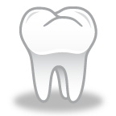

- Gdzie znajdują się zęby?
- W jamie nosowej.
- W jamie ustnej.
- W gardle.
- W jamie zębowej.

- Jak nazywa się grupa zwierząt, które mają zęby?
- Owady.
- Kręgowce.
- Ptaki.
- Ślimaki.

- Do czego służą zwierzętom zęby?
- Do chwytania i rozdrabniania pokarmów.
- Do wąchania.
- Do lizania.
- Do czyszczenia sierści.

- Kiedy człowiek używa zębów?
- W czasie rozdrabniania pokarmów i mówienia.
- W czasie spania.
- W czasie oddychania.
- W czasie ataku lub obrony.
- W czym osadzone są zęby?
- W koronach.
- W ustach.
- W zębodołach.
- W korzeniach.

- Jak nazywa się część zęba wystająca nad dziąsła?
- Korzeń zęba.
- Trzon zęba.
- Szkliwo zęba.
- Korona zęba.

- Jak nazywa się część zęba ukryta w zębodole?
- Korona zęba.
- Korzeń zęba.
- Miazga zęba.
- Szkliwo zęba.

- Do czego służą zęby zarówno człowiekowi, jak i zwierzętom?
- Do rozdrabniania pokarmów.
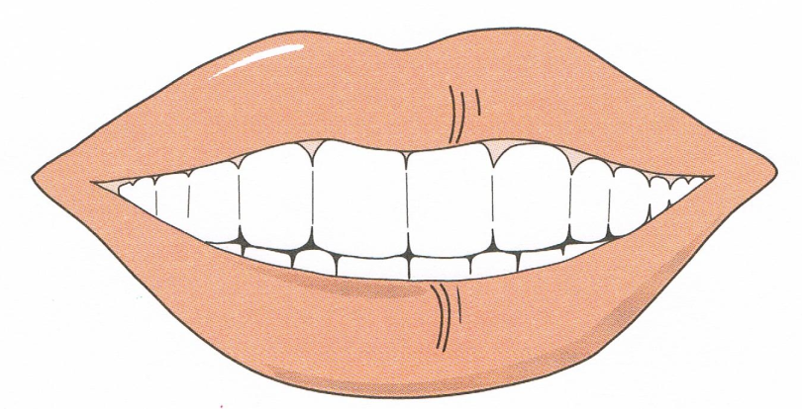
- Do chwytania pokarmów.
- Do ataku.
- Do obrony.

- Jakimi tworami są zęby?
- Miękkimi.
- Twardymi.
- Elastycznymi.
- Sprężystymi.

10. Ułóż i zapisz zdanie z rozsypanki wyrazowej.
Zęby
zwierzęta
zwane
niektóre
kręgowcami.
Zęby
człowiek
oraz
ma

